Людміла Кеда: “Фінансаванне медыцыны забяспечваецца ў поўным аб’ёме”
Якасць аказання медыцынскіх паслугаў, замацаванне кадраў і дзяржаўная падтрымка сістэмы аховы здароўя, работа “пасля кавіду” і юрыдычная адказнасць медыкаў – на гэтыя і іншыя актуальныя тэмы ішла гаворка ў час рабочай сустрэчы ў Дзятлаўскай ЦРБ.
Калектыў установы наведалі начальнік Галоўнага ўпраўлення аховы здароўя Гродзенскага аблвыканкама Людміла Кеда, старшыня рэспубліканскага камітэта Беларускага прафсаюза работнікаў аховы здароўя Вячаслаў Шыла, намеснік старшыні райвыканкама Ігар Кухарэвіч.
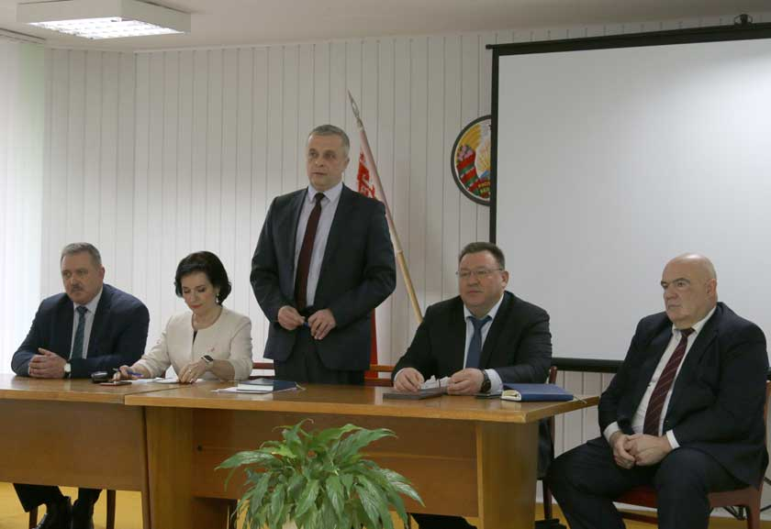
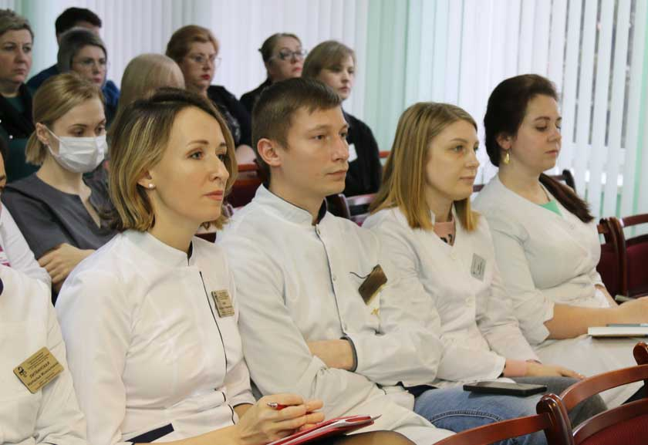
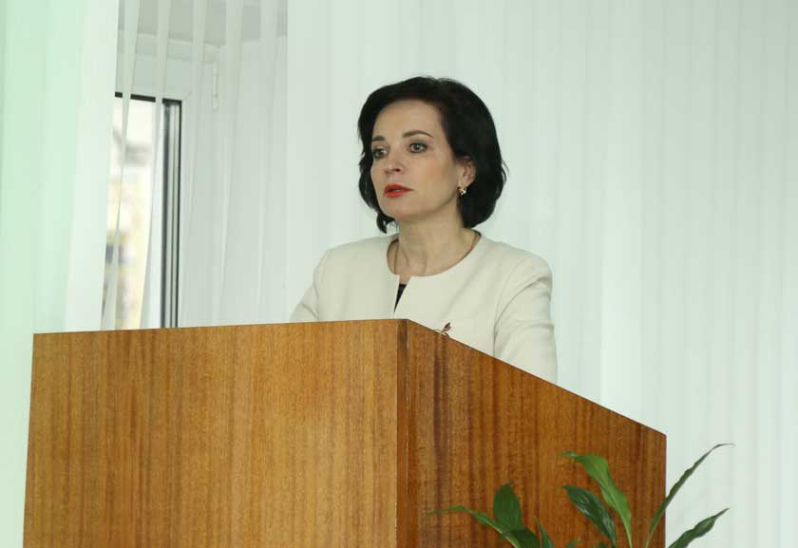
– Нягледзячы на тое, што тры мінулыя гады былі няпростымі як для сістэмы аховы здароўя, так і для дзяржавы ў цэлым, фінансаванне медыцыны па-ранейшаму забяспечваецца ў поўным аб’ёме: падтрымліваецца аказанне дапамогі насельніцтву, паляпшаюцца матэрыяльна-тэхнічныя ўмовы, павялічваецца заработная плата спецыялістаў, вырашаюцца жыллёвыя пытанні, – расказала Людміла Мікалаеўна. – Прапановы, якія мы ўносім на дзяржаўным узроўні, пачутыя і ўлічаныя.
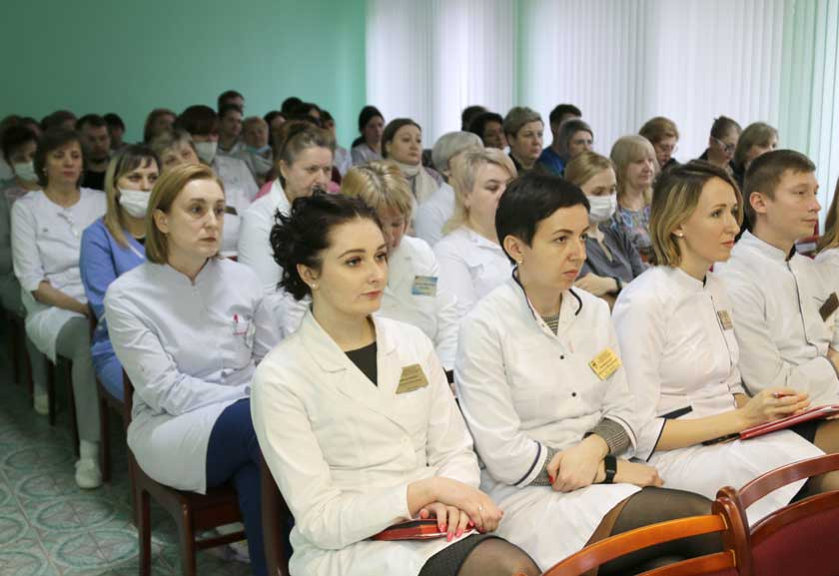
Начальнік упраўлення агучыла, што на 2023 год у краіне запланавана выдаткаваць 9,3 мільярда рублёў на патрэбы сістэмы аховы здароўя. Гэтыя сродкі пойдуць не толькі на падтрыманне існуючых медыцынскіх установаў, але і на будаўніцтва новых. У ліку важных будоўляў на Гродзеншчыне – абласны анкалагічны дыспансер, першы пускавы комплекс якога ўжо сёлета пачне функцыянаваць.
Разам з тым, Людміла Кеда не абышла балючую для медыкаў тэму – нядаўнюю праверку сістэмы аховы здароўя па ўсёй краіне, да якой падключыліся не толькі рэспубліканскія інспектары, але і органы пракуратуры. Было выяўлена нямала хібаў і сур’ёзных памылак, распачаты крымінальныя справы. Медыцынскія ўстановы атрымалі час на выпраўленне сітуацыі, па выніках якога зрэзы будуць праведзены паўторна. Па яе меркаванні, работа ў складаных умовах эпідэміі каранавірусу “расслабіла” медыкаў у адносінах да выканання сваіх паўсядзённых абавязкаў – афармлення дакументацыі, падтрымання належных умоваў лячэння пацыентаў, захоўвання медыцынскіх прэпаратаў. Не абышлося без фактаў злачыннай халатнасці або пакрывальніцтва. Назіраліся выпадкі, калі пралікі і парушэнні “замоўчваліся” на ўзроўні працоўнага калектыву, аднак былі выяўлены органамі правапарадку і атрымлівалі рэзананс.
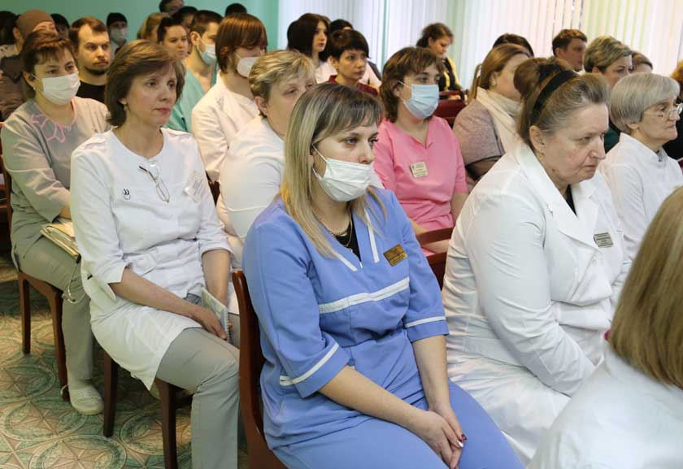
– Здароўе і жыццё пацыента было і застаецца самым важным у рабоце медыцынскай сістэмы, – нагадала Людміла Мікалаеўна. – Уважліва і як мага хутчэй абследуйце хворых, калі бачыце, што на вашым узроўні не хапае рэсурсаў для іх лячэння, звяртайцеся ў вышэйшыя інстанцыі. Ніхто не павінен застацца без належнай медыцынскай дапамогі.
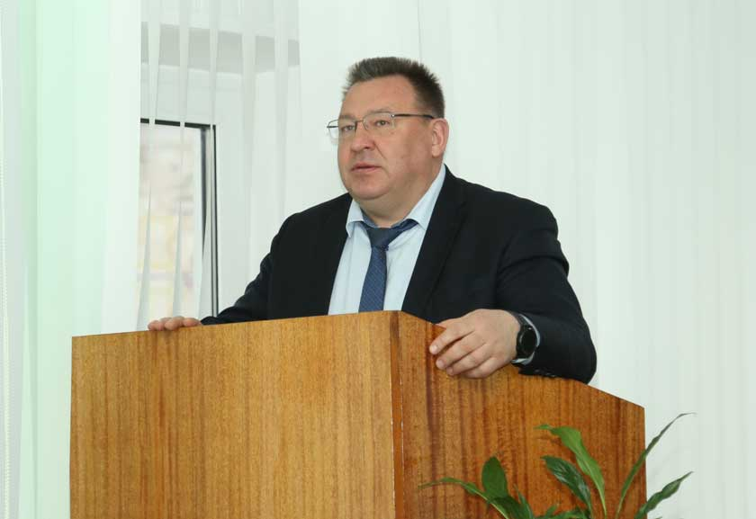
Вячаслаў Шыла назваў шляхі павышэння заработнай платы і паляпшэння ўмоваў працы медыцынскіх работнікаў, забяспечанасць жыллём, матывацыяй маладых спецыялістаў да замацавання на працоўным месцы, а вопытных – да аплачваемага настаўніцтва. Але ёсць іншы аспект прафсаюзных інтарэсаў – кантроль за работай медыкаў, адсочванне часу знаходжання на працоўным месцы, а значыць, разумнае расходаванне дзяржаўных сродкаў.
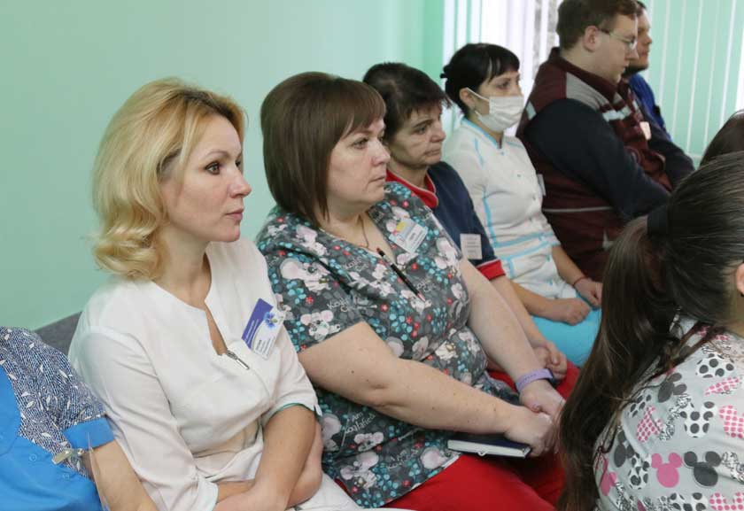
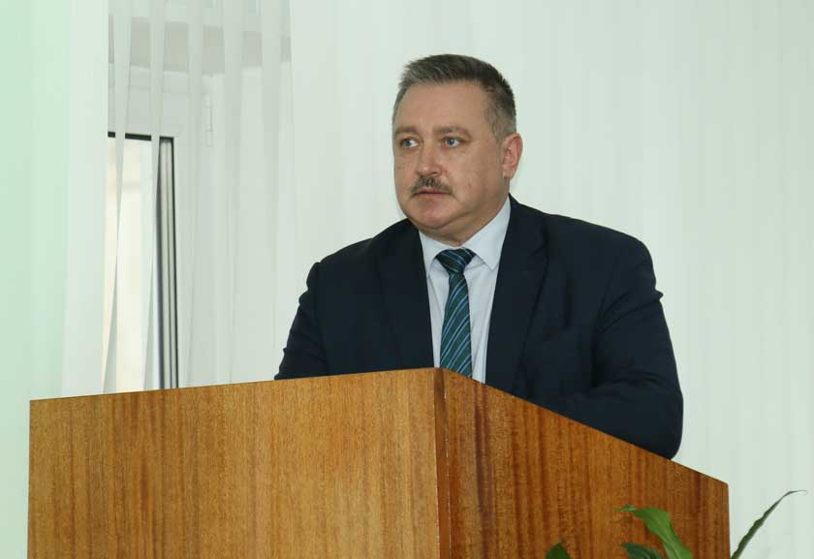
– Раённая выканаўчая ўлада заўжды надае вялікую ўвагу медыцыне, прыярытэтным з’яўляецца забеспячэнне медыцынскіх работнікаў Дзятлаўшчыны жыллём, – заўважыў Ігар Кухарэвіч. – Каля 75 % сродкаў раённага бюджэту выдаткоўваецца на сацыяльную сферу, істотная іх частка накіроўваецца на сферу аховы здароўя: рамонтныя работы, абнаўленне аўтапарка бальніцы і іншыя патрэбы.
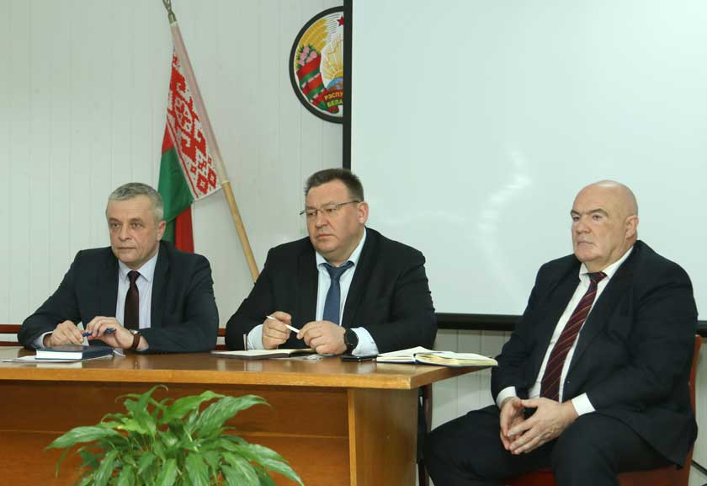
Галоўны доктар Дзятлаўскай ЦРБ Алег Анцух падтрымаў гасцей у меркаванні, што кадры ў медыцыне, як і ў іншых сферах грамадства, вырашаюць усё і, карыстаючыся выпадкам, прадставіў Наталлю Літвінскую, якая на працягу пяці месяцаў з’яўляецца загадчыцай райпаліклінікі. Алег Іванавіч адзначыў перамены да лепшага ў функцыянаванні падраздзялення пад яе кіраўніцтвам. Наталля Міхайлаўна падзялілася сваім бачаннем на аказанне медыцынскай дапамогі і абавязковую дыспансерызацыю насельніцтва.
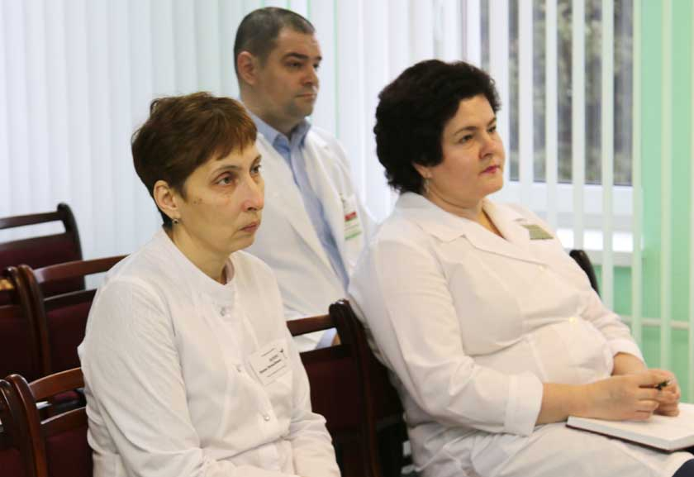
Сустрэча завяршылася на нефармальнай ноце – госці абмеркавалі з медыкамі Дзятлаўшчыны планы на адпачынак і аздараўленне, а таксама павіншавалі са святам Хрышчэння Гасподня.
УЗ «Дятловская ЦРБ» главный врач Анцух О.И.

